

**Manual de Usuario**

***Versión 1.0***

*(Fecha: 6/1/2016)*

Contenido

1. Descripción
   1. Requerimientos Técnicos
2. Instalación
3. Ingreso
4. Acceso pacientes por primera vez
5. Acceso profesionales por primera vez
6. Funcionalidades del paciente

6.1 Visitas pendientes

6.2 Notificaciones

## Descripción:

El sistema permite el acceso con dos perfiles: Usuario Paciente y usuario Profesional.

Dependiendo del perfil con que se acceda al sistema el usuario tiene diferentes funcionalidades.

Al acceder como usuario *paciente* el sistema permite registrarse por primera vez, para luego poder acceder a las funcionales.

Al iniciar sesión como paciente el sistema me permite, configurar mi perfil, solicitar una visita médica y visualizar notificaciones.

Al acceder como usuario *profesional* el sistema me permite registrarme por primera vez para luego poder acceder a las funcionales.

Luego de estar registrado, al iniciar sesión como profesional el sistema me permite dar seguimiento a las visitas médicas que tengo que realizar en el día.

Además de ello permite ver la localización y los síntomas del paciente.

## Requerimientos Técnicos Básicos:

El sistema corre sobre Smartphones y Tablets cuyos sistemas operativos sean a partir de las siguientes versiones:

Android

*Instalación:*

El sistema se puede descargar desde el *app store* de google accediendo desde el explorador accediendo al siguiente link <https://play.google.com/store/apps?hl=es>.

Luego de acceder al link, ingresar el nombre de la aplicación en el buscador y presionar el botón enter.

En la sección aplicaciones se visualizará la aplicación a descargar.

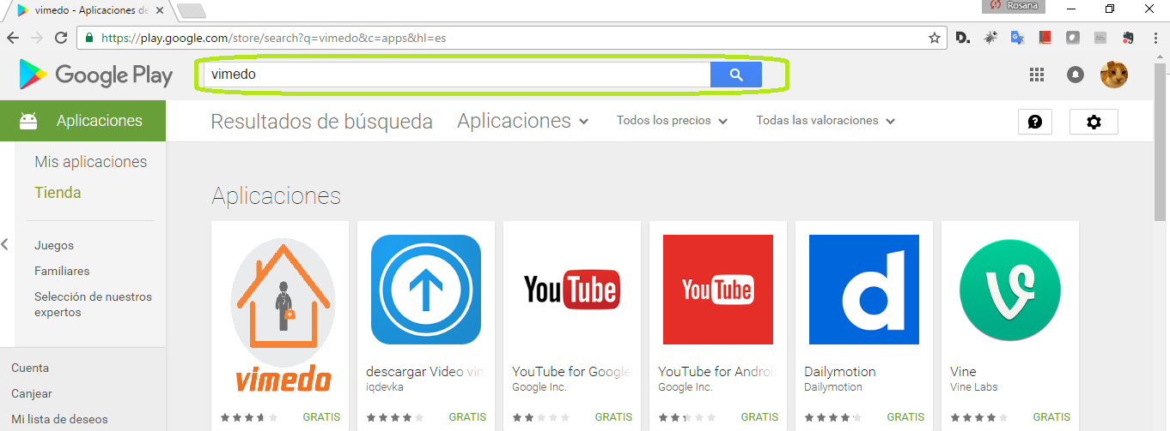

Al hacer click sobre la aplicación se visualizará el siguiente resumen de la aplicación.

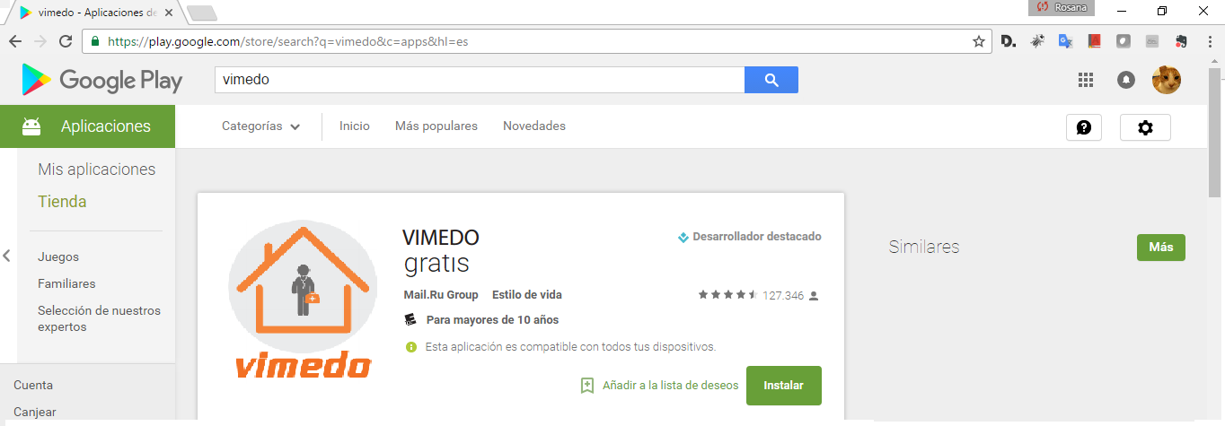

Al hacer click sobre el botón **Instalar** el sistema permite elegir el dispositivo donde se instalará la aplicación.

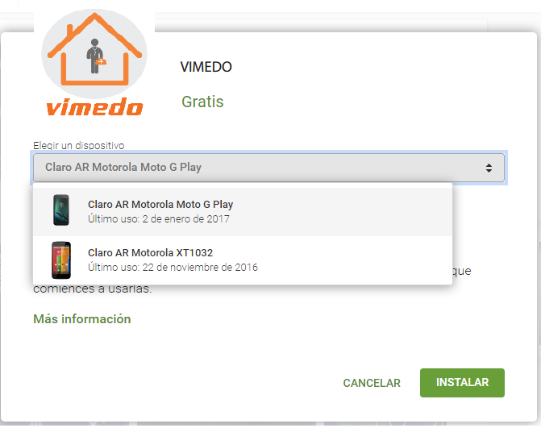

Al Presionar nuevamente el botón **Instalar** el sistema se instalará en el dispositivo seleccionado.

También puede ser instalado desde la aplicación **Play Store** que se encuentra instalada en el Dispositivo.

*Ingreso*

Al hacer click sobre el ícono de la aplicación que se encuentra en el escritorio del dispositivo, el programa inicia y se visualiza la siguiente pantalla. En la que se visualiza el porcentaje de carga de la aplicación.



Cuando llega al 100% se visualiza la pantalla de **Inicio de la aplicación.**

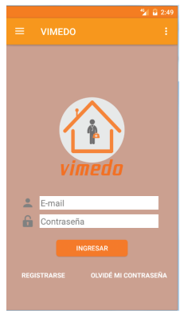

Donde se visualizan las opciones **Registrarse**, **Ingresar** y **Olvidé mi contraseña.**

*Acceso profesional por primera vez*

Los usuarios que acceden por primera vez a la aplicación deberá acceder **a la opción Registrarse.**

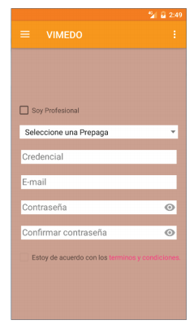

Para registrarse como Profesional debe seleccionar la opción **Soy Profesional,** el sistema mostrará la siguiente pantalla.

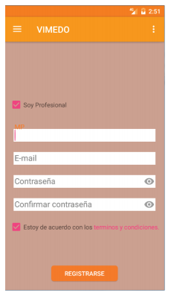

El profesional deberá completar con los campos **MP (Matrícula Profesional), E-Mail** con el que luego accederá a la aplicación. El mail será el identificador único dentro de la aplicación.

La contraseña se asociará al mail. No se debe ingresar la contraseña con la cual se accede al E-mail del usuario.

Se deberá seleccionar la opción **“Estoy de acuerdo con los términos y condiciones”** y luego el botón **Registrarse.**

El sistema envía una notificación de confirmación de registro al mail del usuario. Luego el sistema se logueará automáticamente al usuario dentro de la aplicación.

El sistema posiciona al usuario en la pantalla principal de la Aplicación y el usuario quedará registrado en el sistema.

Luego de estos paso el usuario queda logueado de forma activa en su dispositivo.

*Acceso paciente por primera vez*



Para registrarse como paciente deberá el usuario deberá seleccionar una opción de la lista desplegable **Prepaga**. Además de ello deberá ingresar el **número de la credencial** y un Email.

El E-mail será el identificador único dentro de la aplicación.

La contraseña se asociará al mail. No se debe ingresar la contraseña con la cual se accede al E-mail del usuario.

*Acceso Pacientes registrados*

Los pacientes que ya se han registrado deberán ingresar el **E-mail** y la **contraseña** con la que se registraron anteriormente y luego de ello presionar el botón **Ingresar.**

El sistema valida los datos de acceso, en caso de verificarlos positivamente accede al escritorio del paciente.

Donde se visualiza la foto de perfil del usuario, el nombre, el DNI y las siguientes funcionalidades: **Visitas Pendientes y Notificaciones.**

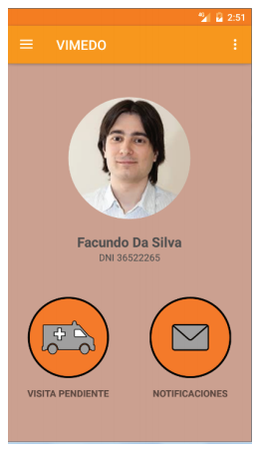

*Acceso Profesionales registrados*

Los profesionales que ya se han registrado deberán ingresar el **E-mail** y la **contraseña** con la que se registraron anteriormente y luego de ello presionar el botón **Ingresar.**

El sistema valida los datos de acceso, en caso de verificarlos positivamente accede a la siguiente pantalla.

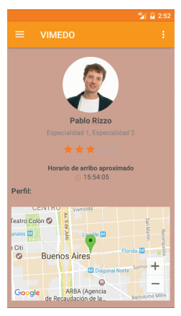

*Funcionalidad: Visitas Pendientes*

A esta funcionalidad se accede cuando el paciente loguado en el sistema presiona el botón ***Visitas Pendientes.***

Se visualiza la foto de perfil del profesional, debajo de esta el nombre y apellido, debajo se encuentran sus especialidades y el promedio de las calificaciones recibidas de los pacientes que ha atendido en el tiempo.

Además se visualiza en su localización actual y el horario de llegada aproximado a la localización del paciente.

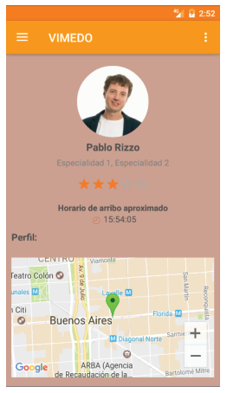

*Funcionalidad: Solicitudes Pendientes*

A esta funcionalidad se accede cuando el profesional logueado en el sistema selecciona la opción ***Solicitudes Pendientes.***

Se visualiza la lista de solicitudes pendientes ordenadas cronológicamente en forma descendente.

De cada una de las solicitudes se visualiza la foto de perfil del paciente, el nombre y apellido, el número de credencial, la dirección física donde se realizará la visita.

Además de ello se visualizará el mapa con las trayectorias de las visitas que debe realizar el profesional.

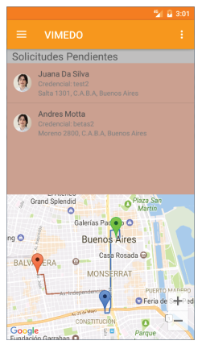

*Funcionalidad: Detalle del Paciente*

A esta funcionalidad se accede desde la lista de solicitudes pendientes.

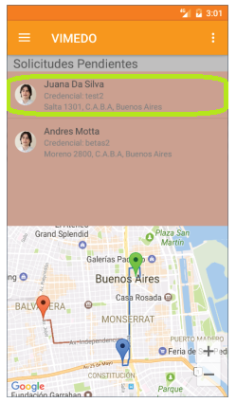

Al presionar sobre el registro correspondiente a la solicitud pendiente. El sistema accede a la pantalla de detalle de paciente. Donde se visualiza la foto de perfil del usuario, el nombre, el DNI.

Los síntomas y los antecedentes médicos.

